Abgabe Zettel 2
Leonhard Segger
Jannik Zarnitz

A1: 3 Beispielsanfangswertkombinationen:
Beachte: verschiedene Achsenskalierungen!
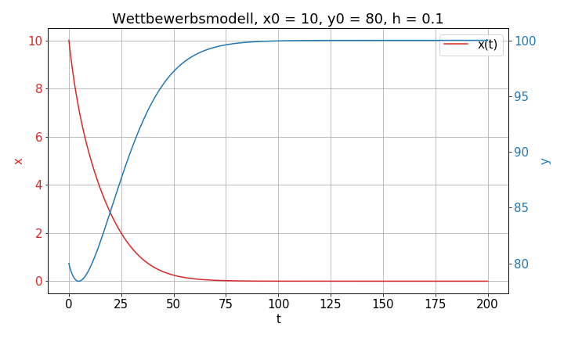

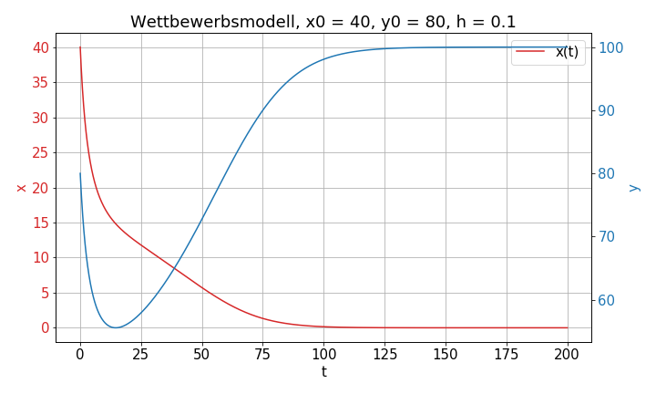

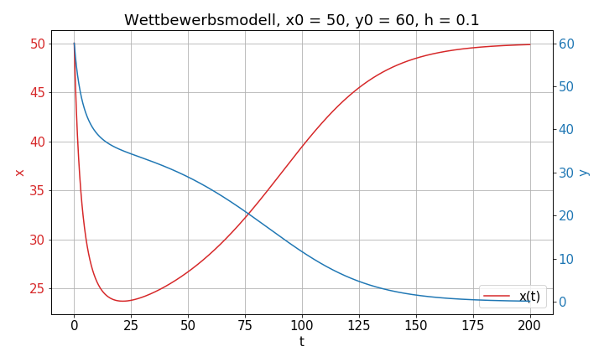

die Fixpunkte bestätigen sich auch (ich mache jetzt nicht einzeln Bilder von konstanten Funktionen)
Interpretation: je nach Anfangswerten tendiert das System zu einem der beiden stabilen Fixpunkte, bei denen nur eine der Populationen überlebt. Das entspricht nicht der Beobachtung aus der Natur, in der es mehr als eine Tierart, die die gleichen Ressoucen nutzt, gibt. Wir sehen also: Die Natur ist falsch.
A2:
1)
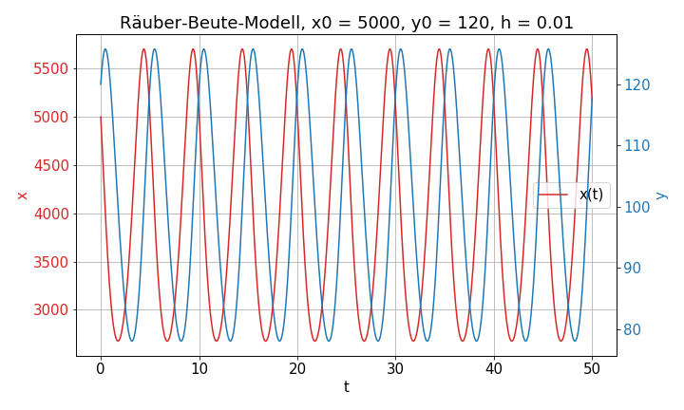
a)

b)
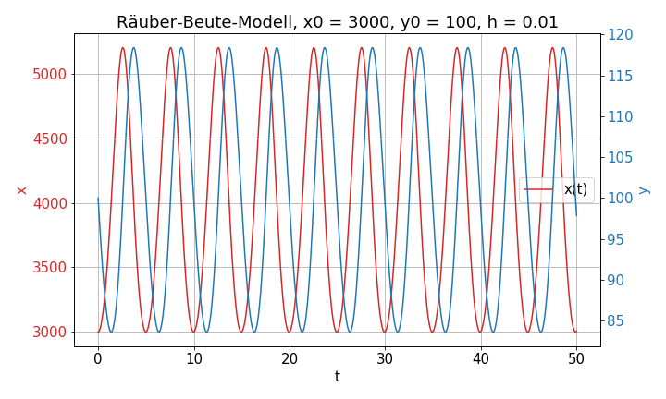
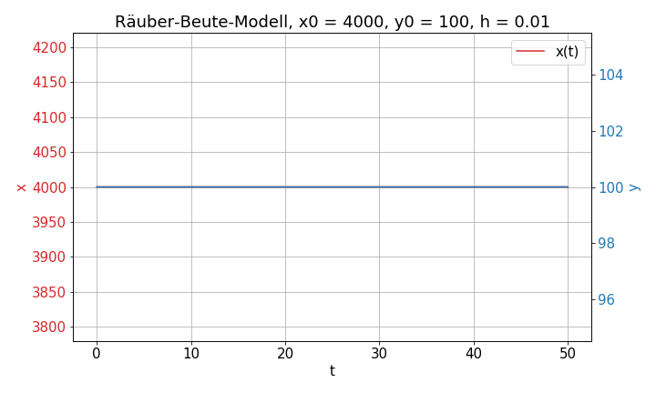
Bonus: Fixpunkt:

Bonus: Phasenraum:
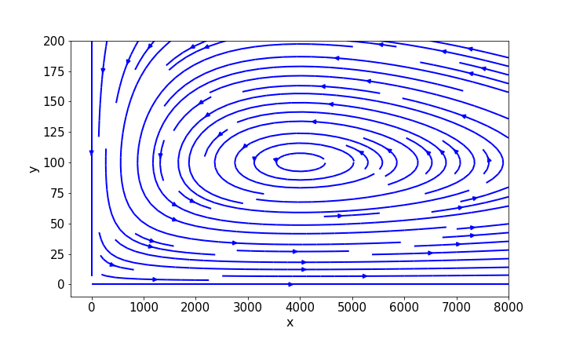
2) Annahme: gemeint ist a = a_0 (1+sin(..)) und das wird dann in die vorige Gleichung für ẋ eingesetzt.

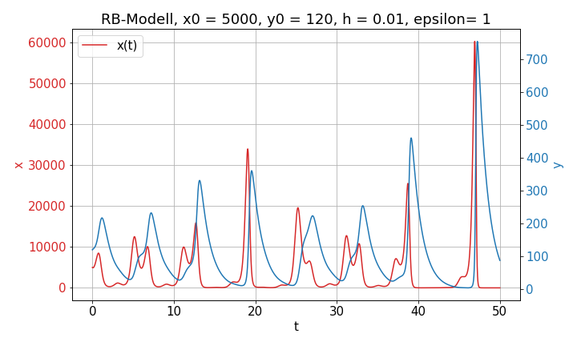

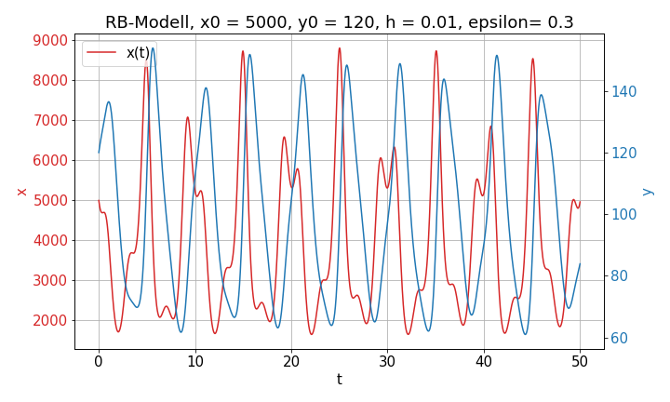
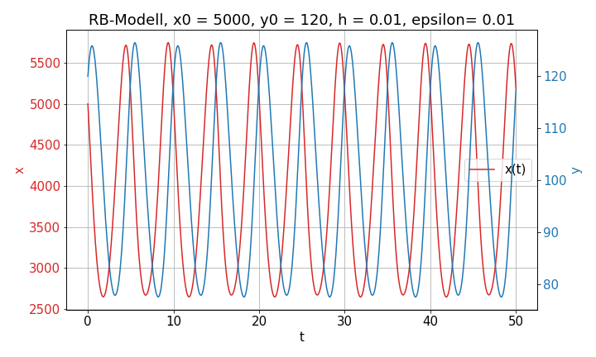
Schrittweise verringertes Epsilon. Beobachtung:
kleines Epsilon: System ist dominiert von Verhalten wie in Teil 1)
großes Epsilon: System ist dominiert von “künstlicher” periodischer Vermehrung.

